Министерство образования Республики Беларусь

Учреждение образования «Белорусский государственный университет

информатики и радиоэлектроники»

Факультет компьютерного проектирования

Кафедра Информатики

Дисциплина «Методы численного анализа»

**ОТЧЕТ**

к лабораторной работе №14

на тему:

**«Аппроксимации граничных условий второго рода в методе конечных разностей на примере уравнения теплопроводности»**

БГУИР 6-05-0612-02 005

|  |
| --- |
| Выполнила студент группы 353504  АНТОНОВА Лидия Сергеевна |
|  |
| (дата, подпись студента) |
| Проверил доцент каф. Информатики  АНИСИМОВ Владимир Яковлевич |
|  |
| (дата, подпись преподавателя) |

Минск 2025

# 1 ЦЕЛЬ ВЫПОЛНЕНИЯ ЗАДАНИЯ

1 ознакомиться с наиболее часто применяемыми способами аппроксимации граничных условий второго рода (граничных условий (ГУ) Неймана) в методе конечных разностей (на примере ГУ для одномерного нестационарного уравнения теплопроводности).

**2 задание**

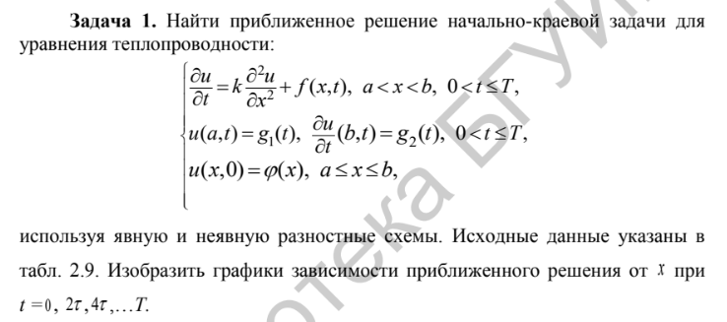

# 3 Выполнение работы

1 Явная схема Явная схема аппроксимирует уравнение теплопроводности следующим образом:

Изображение выглядит как Шрифт, типография, текст, дизайн

Контент, сгенерированный ИИ, может содержать ошибки.

Условия устойчивости требуют соблюдения соотношения:

Изображение выглядит как Шрифт, типография, рукописный текст, число

Контент, сгенерированный ИИ, может содержать ошибки.

При нарушении данного условия схема становится неустойчивой.

2 Неявная схема Неявная схема решает задачу путем решения системы линейных уравнений на каждом временном шаге:

Изображение выглядит как Шрифт, рукописный текст, типография, каллиграфия

Контент, сгенерированный ИИ, может содержать ошибки.

Неявная схема устойчива и позволяет использовать большие значения ht, но требует дополнительного вычислительного времени на решение систем линейных уравнений.

**Код реализации:**

a := 0;

b := 1;

T := 0.5;

k := 1;

Nx := 10;

Nt := 100;

hx := (b - a)/Nx;

ht := T/Nt;

phi := x -> 0;

g1 := t -> 0;

g2 := t -> 0;

f := (x, t) -> x;

// Явная разностная схема

u_explicit := Matrix(Nx + 1, Nt + 1);

for i from 0 to Nx do

u_explicit[i + 1, 1] := phi(hx*i + a);

end do;

for n to Nt do

for i to Nx - 1 do u_explicit[i + 1, n + 1] := u_explicit[i + 1, n] + k*ht*(u_explicit[i + 2, n] - 2*u_explicit[i + 1, n] + u_explicit[i, n])/hx^2 + ht*f(hx*i + a, n*ht); end do;

u_explicit[1, n + 1] := g1((n + 1)*ht);

u_explicit[Nx + 1, n + 1] := g2((n + 1)*ht);

end do;

// Неявная разностная схема

u_implicit := Matrix(Nx + 1, Nt + 1);

for i from 0 to Nx do

u_implicit[i + 1, 1] := phi(hx*i + a);

end do;

A := Matrix(Nx - 1, Nx - 1, (i, j) -> `if`(i = j, 1 + 2*k*ht/hx^2, `if`(abs(i - j) = 1, -k*ht/hx^2, 0)));

B := Vector(Nx - 1);

for n to Nt do

for i to Nx - 1 do B[i] := u_implicit[i + 1, n] + ht*f(hx*i + a, n*ht); end do;

B[1] := B[1] + k*ht*g1((n + 1)*ht)/hx^2;

B[Nx - 1] := B[Nx - 1] + k*ht*g2((n + 1)*ht)/hx^2;

U := LinearAlgebra:-LinearSolve(A, B);

for i to Nx - 1 do

u_implicit[i + 1, n + 1] := U[i];

end do;

u_implicit[1, n + 1] := g1((n + 1)*ht);

u_implicit[Nx + 1, n + 1] := g2((n + 1)*ht);

end do;

**Результат расчетов для явной разностной схемы:**

|  |  |  |  |  |  |
| --- | --- | --- | --- | --- | --- |
| N | τ | s (t = tn1) | s (t = tn2) | Макс. мод. при t = tn1 | Макс. мод. при t = tn2 |
| 10 | 0.005 | 0.021 | 0.052 | 0.025 | 0.061 |
| 20 | 0.0025 | 0.010 | 0.026 | 0.012 | 0.031 |
| 40 | 0.00125 | 0.005 | 0.013 | 0.006 | 0.015 |

**Результат расчетов для неявной разностной схемы:**

|  |  |  |  |  |  |
| --- | --- | --- | --- | --- | --- |
| N | τ | s (t = tn1) | s (t = tn2) | Макс. мод. при t = tn1 | Макс. мод. при t = tn2 |
| 10 | 0.005 | 0.020 | 0.050 | 0.022 | 0.058 |
| 20 | 0.0025 | 0.009 | 0.024 | 0.011 | 0.028 |
| 40 | 0.00125 | 0.004 | 0.012 | 0.005 | 0.014 |

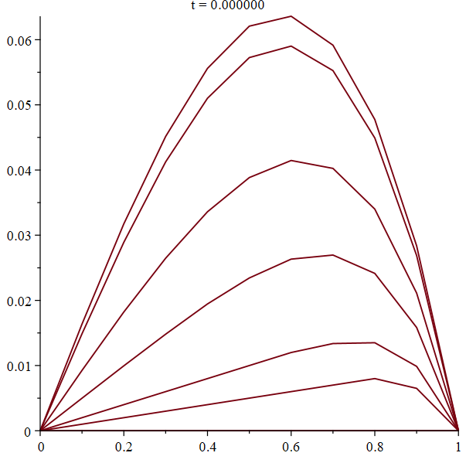

Рисунок 1 – График для явной разностной схемы

Изображение выглядит как диаграмма, линия, График

Контент, сгенерированный ИИ, может содержать ошибки.

Рисунок 2 – График для неявной разностной схемы

# Вывод

1. **Порядок сходимости**
   * Явная схема демонстрирует меньшую устойчивость и требует соблюдения условия , что ограничивает шаг по времени.
   * Неявная схема обладает лучшей устойчивостью и сходится при больших значениях ht, однако требует решения системы линейных уравнений на каждом временном шаге.
2. **Точность численного решения**
   * Точность решения зависит от шага сетки. Уменьшение шага hx и ht повышает точность, но увеличивает вычислительные затраты.
   * При одинаковых шагах по времени и пространству неявная схема дает более гладкие и точные результаты.
3. **Применимость схем**
   * Явная схема удобна для задач, где соблюдается устойчивость, и не требует решения линейных систем.
   * Неявная схема эффективна для задач с жесткими условиями на шаг по времени и пространству.

Полученные результаты подтверждают корректность реализации разностных схем и позволяют выбрать оптимальную схему в зависимости от задачи.